中国新闻奖新闻摄影参评作品推荐表

标题 |  | 看不见的咖啡师 |  |  |  |  |  |  | 作品类别 | 新闻摄影 组照 类  （单幅/组照/国际传播）
作者 |  | 陈楚红 |  |  |  |  |  |  | 编辑 | 熊然 蒋启明 邓卓明
原创单位 |  | 中国新闻社 |  |  |  |  |  |  | 刊播单位 | 中国新闻社
刊播版面  (名称及版次) |  | 图片电讯通稿 |  |  |  |  |  |  | 刊播日期 | 2022年5月15日
新媒体  作品网址 |  | 中新图片：https://mp.weixin.qq.com/s/j98ZYCAhkbVXF_prN8_dwA  中新画报：https://baijiahao.baidu.com/s?id=1732858426734189172&wfr=spider&for=pc
所配合的文字报道的标题
︵  作采  品编  简过  介程  ︶ | 在联系拍摄对象之前，记者一直关注视障咖啡师这一职业，并与拍摄对象保持联系。这组图片拍摄时间近3个月，画面中有拍摄对象工作、生活的场景。通过比较平实的视角去捕捉一些温暖的瞬间，让画面中有着张弛有度的舒适感。
社  会  效  果 | 该组图片播发后获澳门、香港等地的主流中文媒体采用。
推  荐  理  由 | 记者关注残障群体就业情况并持续坚持拍摄，摄影语言运用熟练，以平实的视角，从小的细节入手，见微知著，以小见大。同意推荐。  签名：  （盖单位公章）  2023年 月 日
初  评  评  语 | 签名：  （盖单位公章）  2023年 月 日
联系人  （作者） |  | 陈楚红 |  |  |  |  | 手机 | 13411979329 |  | 电话
电子邮箱 |  |  | 1602339844@qq.com |  |  |  |  |  |  | 邮编
地址 |  |  | 广东省广州市天河区广利路55号
以下仅供自荐作品填写
获奖项名称等级
推荐人姓名 |  |  |  |  |  |  | 单位及职称 |  |  |  | 手机
推荐人姓名 |  |  |  |  |  |  | 单位及职称 |  |  |  | 手机
此表可从中国记协网www.zgjx.cn下载。

看不见的咖啡师

称豆、研磨、冲泡......看不见的咖啡师如何制作一杯咖啡？

在广州荔湾，有一家特别的咖啡店“手心咖啡”，店内有一半咖啡师为视障人士。2019年底开店至今已有20多位全盲或低视力咖啡师在店内实习工作。目前，“手心咖啡”店全职的视障咖啡师有3人，韦琳是店内第一批通过咖啡师培训，获得SCA（Specialty Coffee Association世界精品咖啡协会）实践初级认证的视障人士。


2022年5月9日，广东广州，“手心咖啡”店的视障咖啡师陈柳晓在制作手冲咖啡。
中新社记者 陈楚红 摄

韦琳从小视力差，患有青光眼，上大二时突然病变，几乎失明，只好辍学。她尝试学习视障人士出行、使用电脑等生活工作技能重新融入社会。韦琳认为，视障人士不应该只有按摩师、速记员这些职业选项。“不需要用到眼睛的工作，视障人士都可以去尝试。”韦琳说。

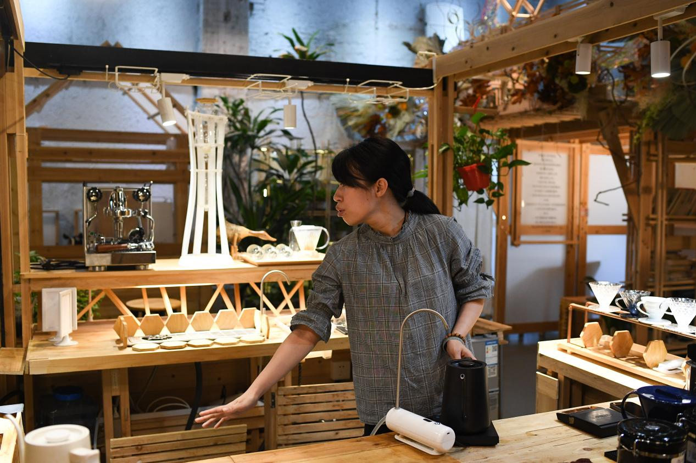
2022年3月2日，韦琳在“手心咖啡”店的手冲吧台摸索着，准备制作手冲咖啡。中新社记者 陈楚红 摄

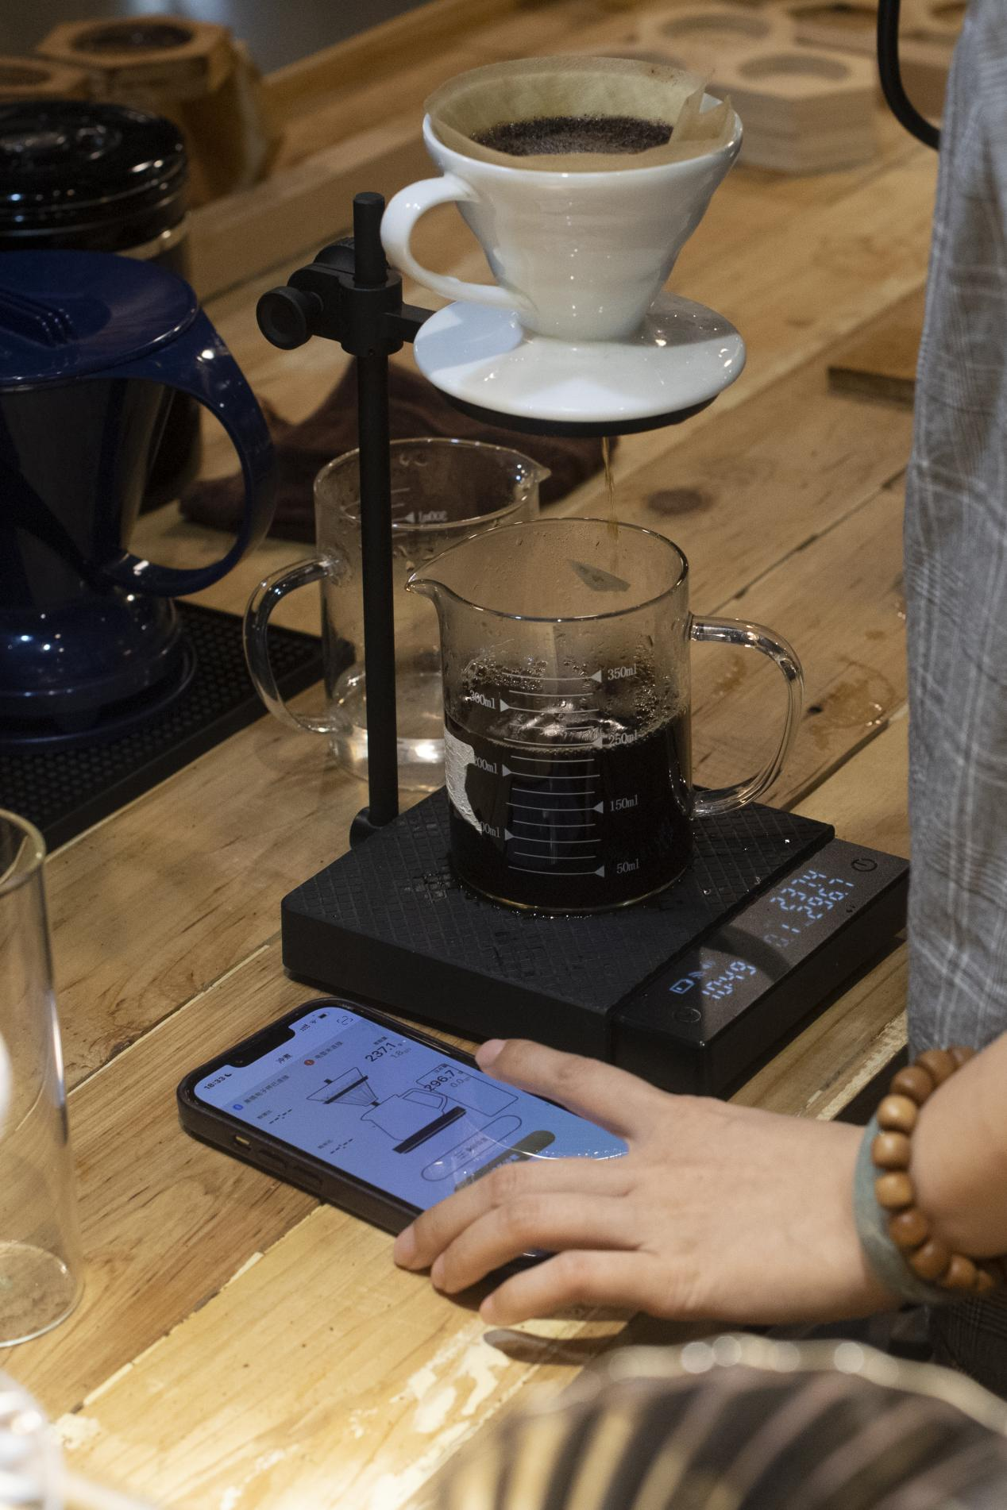
2022年3月2日，韦琳在“手心咖啡”店的手冲吧台将手机与蓝牙电子秤连接，以便制作手冲咖啡。
中新社记者 陈楚红 摄

2018年，韦琳独自到广州，一开始从事速记相关的工作，后来她知道广州合木残障公益创新中心举办视障咖啡师初级培训班，想起曾经想要开咖啡店的梦想，韦琳决定报名参加，体验如何成为一名手冲咖啡师。
视障人士学手冲咖啡，最难的一部分是绕着聪明杯注水。韦琳当时想到了一个办法，她用冷水淋在手掌上进行绕圈练习，持续训练形成肌肉记忆，虽然手被泡皱，但她的方法在学员中推广开来，“手心咖啡”也由此得名。

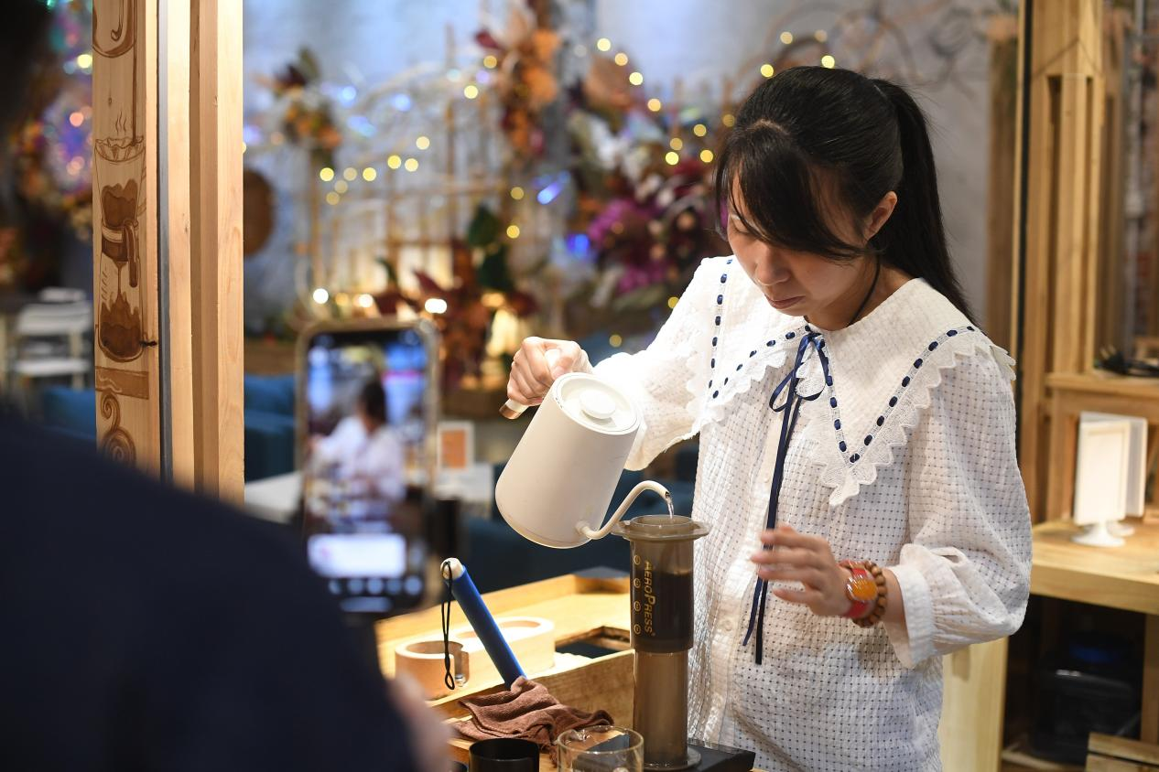
2022年3月3日，“手心咖啡”店的视障咖啡师韦琳通过直播，演示爱乐压咖啡壶的使用方式。
中新社记者 陈楚红 摄

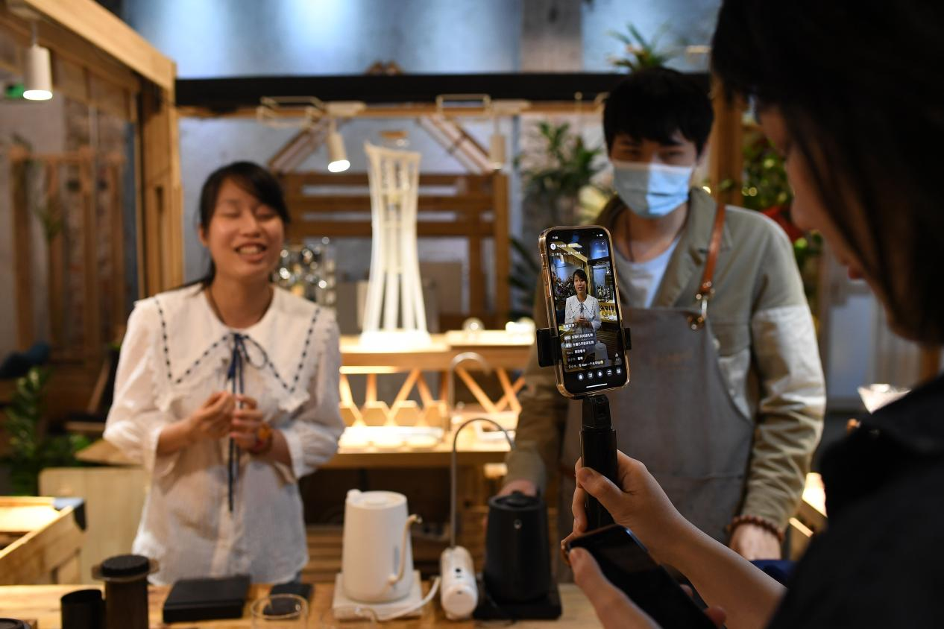
2022年3月3日，“手心咖啡”店的视障咖啡师韦琳（左）直播咖啡冲泡方法，直播间一名网友提醒他们别烫到手。中新社记者 陈楚红 摄

“手心咖啡”最初以摆摊、快闪店的方式出现在广州的各个角落。如今，“手心咖啡”有了一个温馨的店面。店内的咖啡器具按照视障咖啡师的使用习惯摆放；不同品种的咖啡豆通过手机扫码听介绍分辨；蓝牙电子秤连接手机能读取咖啡豆的重量......店内还设置了盲道、导盲犬休息区等方便残障人士的基础设施。


2022年4月27日，韦琳（左一）在国际导盲犬日参加广州导盲犬学校组织的活动，分享和导盲犬Alan的故事。中新社记者 陈楚红 摄

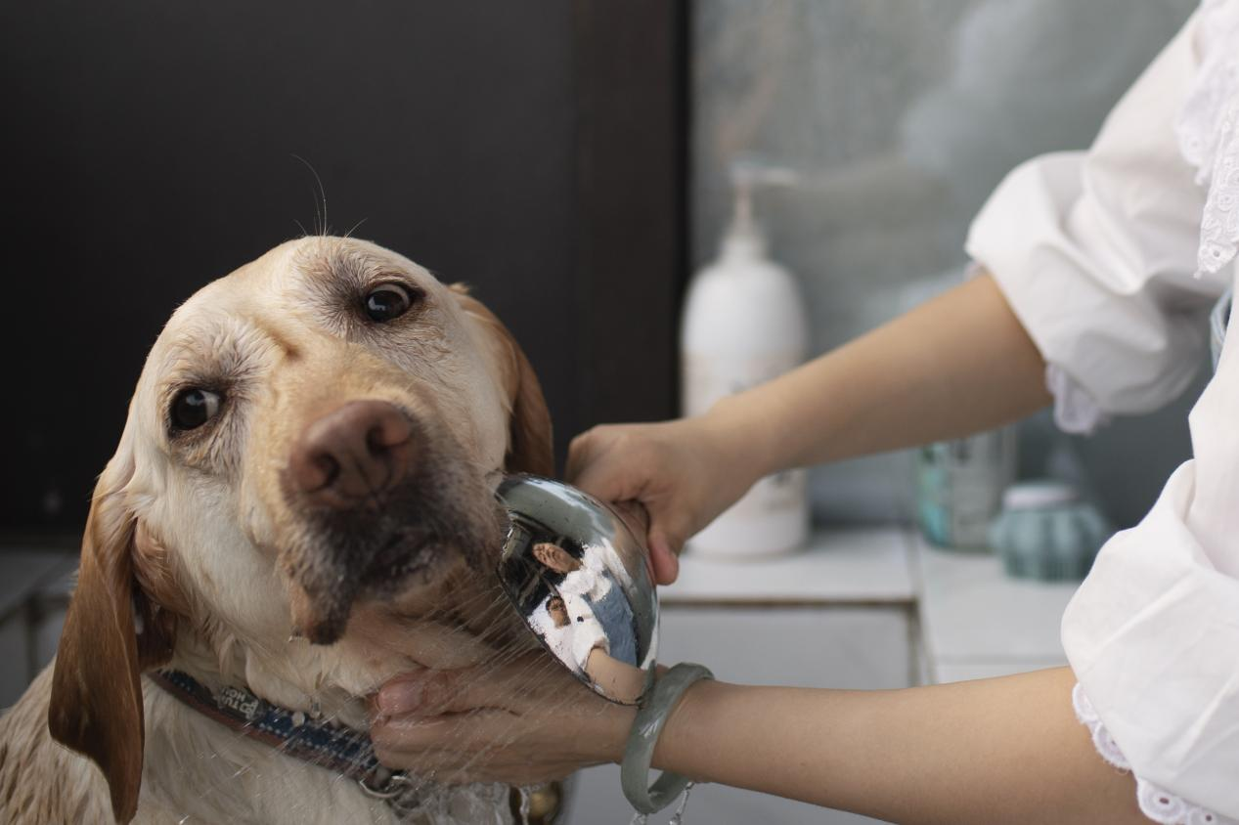
2022年4月27日，广东广州，韦琳和她爱人一起为导盲犬Alan洗澡。中新社记者 陈楚红 摄

韦琳成长为“手心咖啡”店长，负责运营培训、直播探店等工作。韦琳还把咖啡知识录制成课程，任何人都可以通过课程学习咖啡制作，特别是残障伙伴。韦琳认为，学会手冲咖啡不是只为了就业，它可以成为一种社交方式，和他人打开话题，建立连接，更好地享受生活。她坦言，“我想通过这种方式支持残障伙伴成长。”
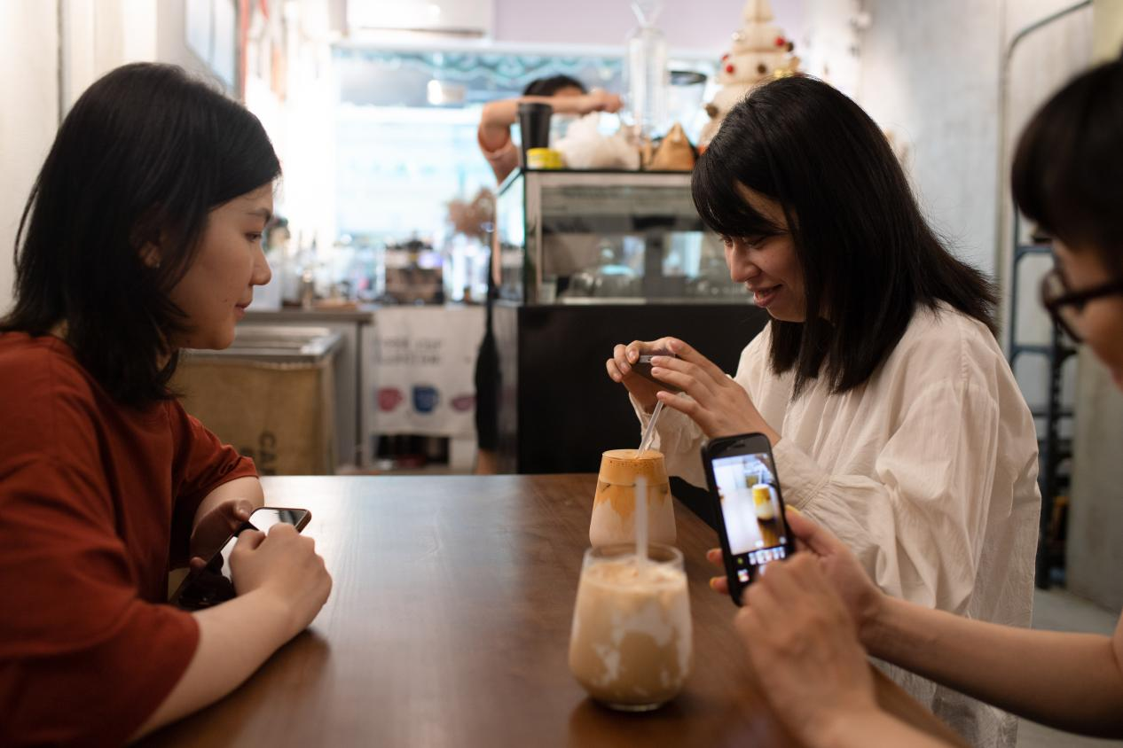
2022年5月9日，广东广州，韦琳在咖啡店点了一杯饮品，朋友为她描述饮品的形状和颜色，她喜欢上层泡沫绵密又清新的口感，想拍张照记录下来。
中新社记者 陈楚红 摄

